Krabičkování ušetří spoustu času v kuchyni, je však třeba dodržet několik pravidel

Připravujete teplé obědy a večeře i během pracovních dní? Nebo si nosíte jídlo do práce? V takovém případě oceníte tipy od foodblogerky Anny Růžičkové, která poradí, jak ušetřit čas strávený v kuchyni. Její odpovědí na každodenní vaření je tzv. krabičkování.

Navařeno už v neděli
Obědy i večeře na celý týden připravené během nedělního odpoledne? Krabičkování není jen o tom, že si připravíte jídlo na několik dní dopředu. „Metodu krabičkování používám už dlouho a je to skvělý způsob, jak si zajistit vyváženou a zdravou stravu bez každodenního stresu z přípravy jídel. V neděli všechno navařím a přes týden mám víc času na rodinu. Všechno je připravené, stačí to jen ohřát,“ vysvětluje Anna, která se vaření věnuje i na svém YouTube kanálu Live with Anny, kde sdílí své chutné recepty. Jídla pro svou rodinu připravuje na pět dní, většinou jde o obědy a večeře, ale i tzv. snídaňové polévky. Podle Anny krabičkování nešetří jen čas. „Je to výborný způsob, jak zamezit plýtvání potravinami a mít přehled o tom, co jíme. Zároveň tak dokážu snížit náklady na nákup potravin a spotřebu energie v kuchyni, protože například v troubě peču více jídel najednou.“

Chce to plán
Protože základem krabičkování je příprava jídla na několik dní dopředu, vyžaduje tento postup pečlivé plánování. „Na začátku může být obtížné odhadnout, kolik potravin bude potřeba nakoupit, ale postupně na to přijdete. Doporučuji začít krabičkovat na dva až tři dny, abyste zjistili, zda vám tento způsob vyhovuje,“ radí Anna a přidává další praktické tipy pro plánování. „Nejprve si vyberte recepty, které chcete připravit, a podle toho nakupte čerstvé suroviny. Já to obvykle dělám během víkendu.“ Anně taková příprava jídel zabere přibližně čtyři hodiny a hodně času jí ušetří kuchyňské spotřebiče. „Skvělý je kuchyňský robot, který pomůže s krájením, mixováním nebo mícháním. Velkou pomocí je také tzv. multicooker, ve kterém se jídlo uvaří rychleji než v klasickém hrnci, a navíc šetří místo na sporáku,“ dodává s úsměvem.

TIP: Video z přípravy jídla na 5 dní i s recepty naleznete i na jejím kanálu Live with Anny.

Pravidla krabičkování
Než se rozhodnete krabičkování vyzkoušet, je dobré osvojit si několik základních pravidel. Nejvíce záleží na čerstvých surovinách, hygieně při přípravě, správné tepelné úpravě a skladování. „Jídlo po uvaření je třeba rychle zchladit a uložit do lednice. Teplota by měla být co nejnižší – já mám lednici nastavenou na dva stupně Celsia,“ upozorňuje Anna. Dále je důležité nemíchat jednotlivá jídla a skladovat je v oddělených nádobách. „Pokud připravuji těstoviny, skladuji je vždy odděleně od omáčky, aby nezměkly. Stejně tak u salátů přidávám dresink těsně před podáváním,“ radí Anna a přidává další ověřené tipy. „Pořiďte si dostatek krabiček, které by měly být vzduchotěsné, ideálně vakuové. Já dávám každou porci do samostatné krabičky a tu otevřu až před ohříváním. Je to skvělý způsob, jak uchovat jídlo čerstvé a voňavé.“

Další tipy pro začátečníky:
Ne každé jídlo je vhodné pro krabičkování, proto je důležité vybírat potraviny, které si při skladování uchovají chuť a strukturu.

Krabičkovat nemusíte všechna jídla. Příprava brambor, těstovin nebo rýže je časově nenáročná, takže si je můžete připravit čerstvé.

Do krabiček nepatří mořské plody ani jídla z vajec. Chuťově neoceníte ani smažené pokrmy. Zeleninu s vysokým obsahem vody, jako jsou okurky, rajčata nebo listová zelenina, je lepší připravovat těsně před podáváním.

Krabičkování není vhodné pro každého, zvláště pokud vám nevyhovuje představa, že jídlo není čerstvě připravené.

Malým dětem podávejte pouze čerstvě připravené pokrmy. V předškolním věku můžete zvážit krabičkování přizpůsobené jejich potřebám. Důležité je zajistit pestrost a čerstvost potravin.

Tip Sage: Multicooker The Fast Slow Pro
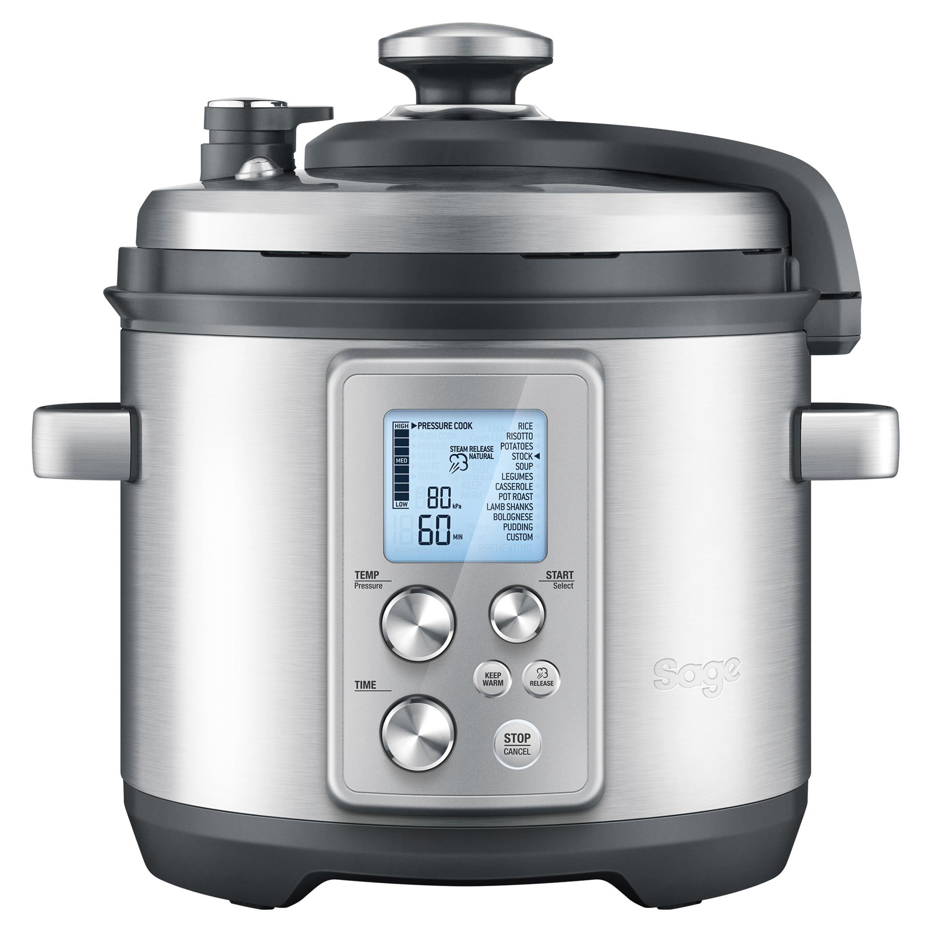
Multifunkční elektrický tlakový hrnec Sage BPR700BSS spojuje automatické tlakové vaření se stále populárnějším „pomalým“ vařením a získáte v něm tak dvě výhody v jednom. Dokáže automaticky nastavit ideální kombinaci času, teploty a tlaku mezi rychlou a pomalou úpravou, a to vše hlídá prostřednictvím duálních snímačů na horní a dolní části hrnce. Výsledkem je pak maximální chuť a ideální konzistence pokrmu. Hrnec nabízí 6 chytrých programů pro snadnou a rychlou volbu – vaření pod tlakem, pomalé vaření, zahušťování, opékání, restování a přípravu v páře.
Cena: 5 999 KČ

O značce Sage:
Sage je evropskou značkou společnosti Breville, jejíž produkty se prodávají ve více než 50 zemích světa. Australská Breville Groupe je celosvětově známá díky vlastnímu vývoji malých kuchyňských spotřebičů nejvyšší kvality, vyznačující se dlouhou životností a skvělým uživatelským komfortem. Historie Brevillu se začala psát v roce 1932 a této společnosti vděčíme například za tzv. sendvič-toaster, který vyvinula jako první výrobce na světě. Po jeho uvedení na trh v roce 1974 se jenom v Austrálii prodalo 400 000 kusů.
Na český trh značka Sage vstoupila v roce 2018 a postupně na něj uvede produkty zaměřené na přípravu kávy – espressa, mlýnky, pěniče; grilování – grily, smoking gun; odšťavňování – odšťavňovače, smoothie nebo přípravu potravin – roboty, mixéry, food procesory. Díky vlastnímu návrhu a náročnému testování bude možné u všech spotřebičů rozšířit záruku na tři roky. Pro Českou republiku, Slovensko, Maďarsko a Polsko značku Sage zastupuje exkluzivně společnost Fast ČR, patřící mezi největší regionální distributory domácích spotřebičů.

Pro další informace a novinky navštivte adresu www.sagecz.cz.

Kontakt pro média:
Hedvika Přibová
PHOENIX COMMUNICATION
110 00 | Praha 1 | Opletalova 919/5
hedvika@phoenixcom.cz
+420 774 273 821

